Pressemitteilung ifm-pm 835/0925 Fachgebiet: Supply-Chain-Management

Experten-Talks zu Produktionsplanung und Bestandsmanagement
Essen, 25. September 2025 – Unter dem Titel „AHA! Der Experten-Talk“ bietet die Supply-Chain-Software-Sparte von ifm im Oktober und November vier Online-Sessions an. Im Fokus stehen Produktionsplanung und Bestandsmanagement. Die interaktiven Talks richten sich an Unternehmen, die SAP einsetzen.
Nach dem großen Erfolg im vergangenen Jahr geht die Talk-Reihe AHA! in die nächste Runde. Von Ende Oktober bis Mitte November sind vier 30-minütige Veranstaltungen geplant, die live aus dem SUMMIT in Siegen übertragen werden. Die Experten-Talks zum Bestandsmanagement moderiert Louis Awode, die Sessions zur Produktionsplanung leitet Gerlinde Comisel.
Mehrere Schwerpunkte, ein Ziel: Supply-Chain-Effizienz
Die Talk-Reihe im Bereich Bestandsmanagement startet am 28. Oktober um 14 Uhr mit dem Thema „Rule Workbench – intelligente Regeln für volle Dispo-Kontrolle“. Die ifm-Experten Marc Bertelmann, Roland Diehl und Nils Wehning erläutern, warum veraltete Logiken die Dispo ausbremsen und wie Werte direkt im SAP-System regelbasiert gesteuert werden können. Der zweite Termin findet am 18. November um 10 Uhr statt. Unter dem Titel „Target Workbench – zielsicher zu optimierten Beständen“ diskutieren die drei Inventory-Spezialisten unter anderem, wie sich mit klar definierten Zielen die Ursachen von Fehl- und Überbeständen identifizieren lassen.
Zum Auftakt der Experten-Talks aus dem Bereich Produktionsplanung am 30. Oktober um 10 Uhr sprechen Ralf Kempkens und Björn Knabe über „Sichtbare Effizienz – Fertigungshilfsmittel, Daten und OEE immer im Blick“. Sie erklären, wie cleveres Monitoring Produktionsstillstände verhindert und die Fertigung zuverlässig am Laufen hält. Am 17. November um 15 Uhr tauschen sich die beiden Experten zum Thema „Smart planen, transparent steuern – von Grob- & Feinplanung bis MES“ aus. Die Teilnehmenden erhalten neue Impulse, wie sie ihre Produktionsplanung und -steuerung intelligent verzahnen.
Praxisnahe Diskussionen mit Profis
Das Format AHA! lebt von praktischen Beispielen und Interaktion. Über eine Chat-Funktion besteht die Möglichkeit, Fragen zu stellen, die die Experten am Ende der jeweiligen Veranstaltung beantworten. Die Teilnahme ist nach der Registrierung auf der Webseite kostenfrei. Im Anschluss stehen die aufgezeichneten Experten-Talks on demand zur Verfügung.

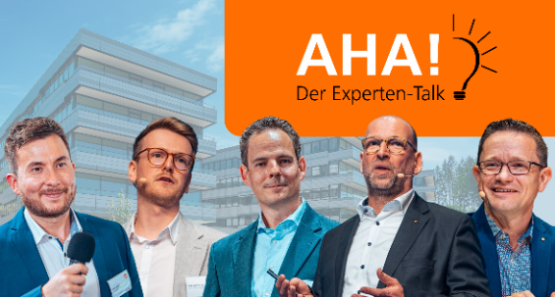 | AHA!_Der Experten-Talk.jpg  Die erfahrenen ifm-Experten aus Beratung, Produktmanagement und Entwicklung stehen im digitalen Format AHA! Rede und Antwort und geben Einblicke in Bestandsmanagement und Produktionsplanung.
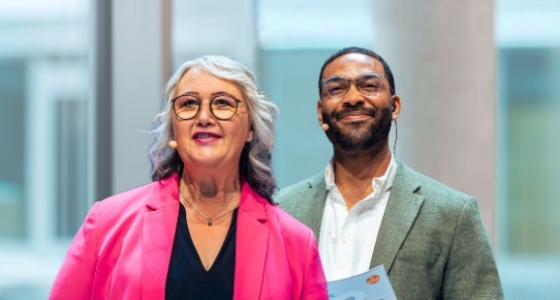 | Gerlinde Comisel_Louis Awode.jpg  Gerlinde Comisel und Louis Awode, bekannt von der Bühne der jährlichen SCM-Fachtagung ifm SUCCESS DAYS, führen abwechselnd durch die Experten-Talks.

Über die ifm-Unternehmensgruppe
Aus einer Leidenschaft, zu einer Idee, zum Erfolg. Seit der Firmengründung im Jahr 1969 entwickelt, produziert und vertreibt ifm weltweit Sensoren, Steuerungen, Software und Systeme für die industrielle Automatisierung sowie für SAP-basierte Lösungen für das Supply Chain Management und die Shop Floor Integration. Als einer der Pioniere im Bereich Industrie 4.0 entwickelt und implementiert ifm ganzheitliche Lösungen für die Digitalisierung der gesamten Wertschöpfungskette „vom Sensor bis ins ERP“. Heute zählt die in zweiter Generation familiengeführte ifm-Unternehmensgruppe mit mehr als 8.760 Mitarbeitenden zu den weltweiten Branchenführern. Dabei vereint der Mittelstandskonzern die Internationalität und Innovationskraft einer wachsenden Unternehmensgruppe mit der Flexibilität und Kundennähe eines Mittelständlers.
Abdruck kostenlos – Beleg erbeten.

Redaktionsanfragen  Agentur Dr. Lantzsch  Jörg Lantzsch  Müllerstr. 5  65183 Wiesbaden  www.drlantzsch.de  Tel.: 0611-205 93 71  E-Mail: info@drlantzsch.de | Kontakt  ifm electronic gmbh  Simone Felderhoff  Friedrichstr. 1  45128 Essen  www.ifm.com  Tel.: 0201-24 22-0  Fax.: 0201-24 22-1200  E-Mail: presse@ifm.com

